Spende des
Salzburger Verkehrsverbundes

Salzburg, 13. April 2023. Eine wertvolle Sachspende erhielt das Hilfswerk Salzburg vom Salzburger Verkehrsverbund. 11.000 FFP2 Masken wurden dabei gespendet.
Hilfswerk-Geschäftsführer Hermann Hagleitner und Vereinspräsident Christian Struber nahmen die Spende von Johannes Gfrerer, Geschäftsführer des Salzburger Verkehrsverbundes, dankend entgegen.

Mobil im Einsatz
Die Überreichung der Spende nahm man gleich zum Anlass, um sich hinsichtlich Mobilitätsthemen im Bundesland auszutauschen. Da das Hilfswerk im Rahmen der mobilen Pflege und Betreuung in ganz Salzburg im Einsatz ist, ist die Mobilitätswende auch für den sozialen Dienstleister von großer Bedeutung. Mögliche Kooperationen zwischen den beiden Salzburger Unternehmen im Verkehrsbereich wurde daher ebenfalls besprochen.

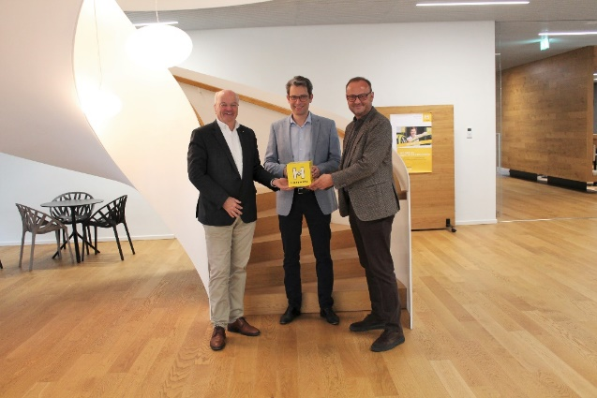

BU: Vereinspräsident Christian Struber (l.) und Geschäftsführer Hermann Hagleitner (r.) bedanken sich bei Johannes Gfrerer, Geschäftsführer des Salzburger Verkehrsverbundes, herzlich für die großzügige Sachspende.

Bildnachweis: Hilfswerk Salzburg

RÜCKFRAGEN
Mag. Angelika Spraider M.A. | Unternehmenssprecherin
a.spraider@salzburger.hilfswerk.at | 0676 8260 8161

Das Hilfswerk Salzburg ist bundeslandweit der größte Anbieter im Bereich der mobilen Pflege und Betreuung und unterstützt Menschen aller Generationen bei den kleinen und großen Herausforderungen des Lebens. Von Seniorenheimen, Hauskrankenpflege und Heimhilfe, über Kinderbetreuung und Jugendarbeit bis hin zu sozialer Beratung in den Regionalstellen: Jährlich begleiten 1.400 Mitarbeiter/innen rund 8.200 Salzburger/innen durch
den Alltag.

